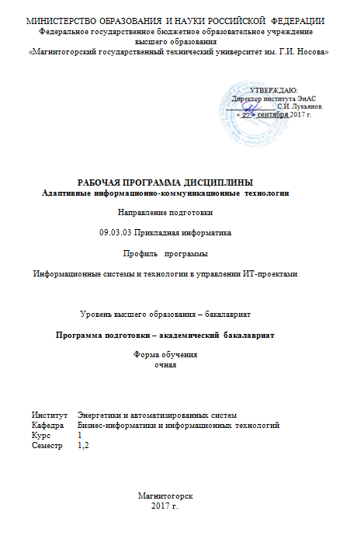

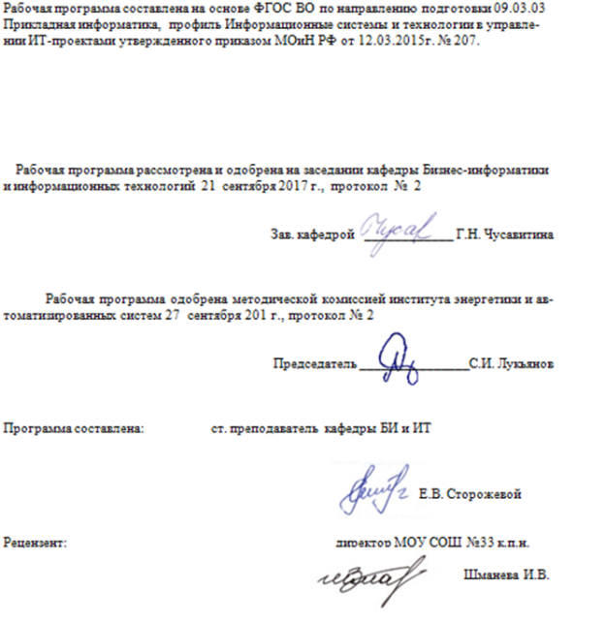

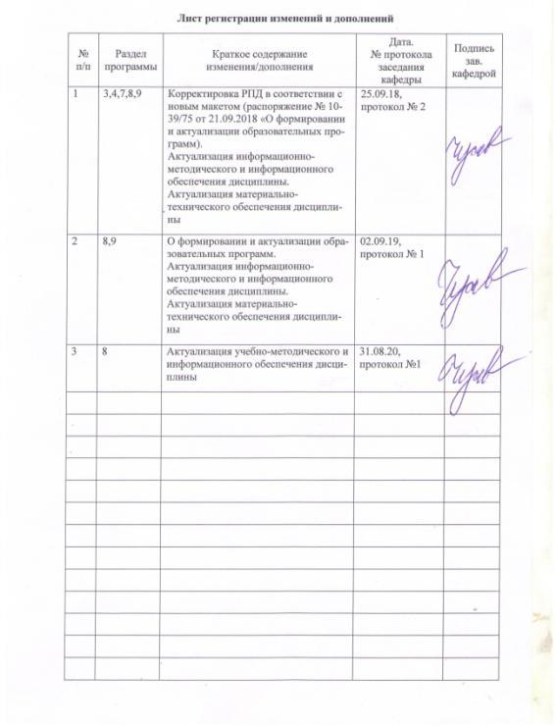

1 Цели освоения дисциплины

Цель изучения дисциплины состоит в освоении обучающимися системы теоретических знаний, практических навыков и умений использования универсальных и специальных информационных и телекоммуникационных технологий, а также специальных технических и программных средств для эффективной организации учебной и будущей профессиональной деятельности студентов с ограниченными возможностями здоровья.

Задачи изучения курса «Адаптированные информационно-коммуникационные технологии»:

• ознакомить обучающихся с возможностями использования информационных технологий в учебной деятельности;

• сформировать у студентов умение обоснованно выбирать и эффективно использовать средства универсальных и специальных информационных и коммуникационных технологий в зависимости от вида и характера ограничений возможностей здоровья;

• развивать познавательный интерес, интеллектуальные и творческие способности путем освоения и использования средств информационных технологий при изучении различных учебных дисциплин;

• приобретать опыт использования специальных информационных технологий в индивидуальной и коллективной учебной и будущей профессиональной деятельности;

• сформировать навыки использования альтернативных средств коммуникации в учебной и будущей профессиональной деятельности.

# 2 Место дисциплины (модуля) в структуре образовательной программы подготовки бакалавра (магистра, специалиста)

ДисциплинаФТД.В.03 «Адаптированные информационно-коммуникационные технологии» является факультативной.

Знания (умения, владения), полученные при изучении данной дисциплины будут необходимы при изучении курсов: «Теория систем и системный анализ», «Математическое моделирование», «Технологии баз данных и СУБД».

# 3 Компетенции обучающегося, формируемые в результате освоения дисциплины и планируемые результаты обучения

В результате освоения дисциплины «Адаптированные информационно-коммуникационные технологии» обучающийся должен обладать следующими компетенциями:

| Структурный  элемент  компетенции | Планируемые результаты обучения |
| --- | --- |
| **ОПК-3 –** способностью использовать основные законы естественнонаучных дисциплин и современные информационно-коммуникационные технологии в профессиональной деятельности | |
| Знать | * Основы современных информационных технологий переработки и преобразования текстовой, табличной, графической и другой информации в формате, наиболее подходящем для восприятия с учетом ограничений здоровья. |
| Уметь | * получать, хранить и перерабатывать информацию с использованием современных технических средств и информационных технологий включая технику Брайля, видео увеличители, программы-синтезаторы речи, программы не визуального доступа к информации (для студентов с нарушениями зрения); |
| Владеть | * навыками использования альтернативных средств информационно-коммуникационных технологий в учебной и будущей профессиональной деятельности |

# **4 Структура и содержание дисциплины**

Общая трудоемкость дисциплины составляет 144 зачетных единиц 4 акад. часов, в том числе:

– контактная работа – 74,2 акад. часов:

– аудиторная – 74 акад. часов;

– внеаудиторная – 0,2 акад. часов

– самостоятельная работа – 69,8 акад. часов;

| Раздел/ тема  дисциплины | Семестр | Аудиторная  контактная работа  (в акад. часах) | | | Самостоятельная работа (в акад. часах) | Вид самостоятельной  работы | Форма текущего контроля успеваемости и  промежуточной аттестации | Код и структурный  элемент  компетенции |
| --- | --- | --- | --- | --- | --- | --- | --- | --- |
| лекции | лаборат.  занятия | практич. занятия |
| Тема 1. Особенности информационных технологий для людей с ограниченными возможностями здоровья | 1 |  | 10/10И |  | 10 | 1. Подготовка к практическому занятию.  2. Выполнение практического задания.  3. Самостоятельное изучение учебной литературы | Отчет в виде аудиофайла  Тестирование | ОПК-3зув; |
| Тема 2. Аппаратное обеспечение ЭВМ. | 1 |  | 10/10И |  | 20 | 1. Подготовка к практическому занятию.  2. Выполнение практического задания.  3. Самостоятельное изучение учебной литературы | Отчет в виде аудиофайла  Тестирование | ОПК-3зув; |
| Тема 3. Тифлотехнические средства в профессиональной деятельности | 1 |  | 16/16И |  | 5,9 | 1. Подготовка к практическому занятию.  2. Выполнение практического задания.  3. Самостоятельное изучение учебной литературы | Отчет в виде аудиофайла  Тестирование | ОПК-3зув; |
| **Итого в семестре** | **72** |  | **36/36И** |  | **35,9** |  |  |  |
| Тема 4. Программное и тифлопрограммное обеспечение ЭВМ | 2 |  | 10/10И |  | 10 | 1. Подготовка к практическому занятию.  2. Выполнение практического задания.  3. Самостоятельное изучение учебной литературы | Отчет в виде аудиофайла  Тестирование | ОПК-3зув; |
| Тема 5. Основы работы в сети Интернет | 2 |  | 10/10И |  | 10 | 1. Подготовка к практическому занятию.  2. Выполнение практического задания.  3. Самостоятельное изучение учебной литературы | Отчет в виде аудиофайла  Тестирование | ОПК-3зув; |
| Тема 6. Дистанционные образовательные технологии. Использование адаптивных технологий в учебном процессе | 2 |  | 18/16И |  | 13,9 |  |  | ОПК-3зув; |
| **Итого в семестре** |  |  | **38/36И** |  | **33,9** |  |  |  |
| **Итого по курсу** |  |  | **74/72И** |  | **69,8** |  | Зачет |  |

# **5 Образовательные и информационно-коммуникационные технологии**

1. Традиционные образовательные технологии ориентируются на организацию образовательного процесса, предполагающую прямую трансляцию знаний от преподавателя к студенту.

Формы учебных занятий с использованием традиционных технологий:

Семинар – беседа преподавателя и студентов, обсуждение заранее подготовленных сообщений по каждому вопросу плана занятия с единым для всех перечнем рекомендуемой обязательной и дополнительной литературы.

Практическое занятие, посвященное освоению конкретных умений и навыков по предложенному алгоритму.

2. Технологии проблемного обучения – организация образовательного процесса, которая предполагает постановку проблемных вопросов, создание учебных проблемных ситуаций для стимулирования активной познавательной деятельности студентов.

Формы учебных занятий с использованием технологий проблемного обучения:

Практическое занятие в форме практикума – организация учебной работы, направленная на решение комплексной учебно-познавательной задачи, требующей от студента применения как научно-теоретических знаний, так и практических навыков.

Практическое занятие на основе кейс-метода – обучение в контексте моделируемой ситуации, воспроизводящей реальные условия научной, производственной, общественной деятельности. Обучающиеся должны проанализировать ситуацию, разобраться в сути проблем, предложить возможные решения и выбрать лучшее из них. Кейсы базируются на реальном фактическом материале или же приближены к реальной ситуации.

3. Интерактивные технологии – организация образовательного процесса, которая предполагает активное и нелинейное взаимодействие всех участников, достижение на этой основе личностно значимого для них образовательного результата. Наряду со специализированными технологиями такого рода принцип интерактивности прослеживается в большинстве современных образовательных технологий. Интерактивность подразумевает субъект-субъектные отношения в ходе образовательного процесса и, как следствие, формирование саморазвивающейся информационно-ресурсной среды.

Формы учебных занятий с использованием специализированных интерактивных технологий:

Семинар-дискуссия – коллективное обсуждение какого-либо спорного вопроса, проблемы, выявление мнений в группе (межгрупповой диалог, дискуссия как спор-диалог).

4. Информационно-коммуникационные образовательные технологии – организация образовательного процесса, основанная на применении специализированных программных сред и технических средств работы с информацией.

Практическое занятие в форме презентации – представление результатов проектной или исследовательской деятельности с использованием специализированных программных сред.

# 6 Учебно-методическое обеспечение самостоятельной работы обучающихся

1. **Особенности информационных технологий для людей с ограниченными возможностями здоровья**
   1. Изучить современное состояние уровня и направлений развития технических и программных средств универсального и специального назначения.
   2. Рассмотреть современные информационные технологии переработки и преобразования текстовой, табличной, графической и другой информации для людей с ОВЗ и инвалидностью.
   3. Десятипальцевая система печати текста.

***Задание:***

– закрепление навыка правильной посадки и постановки рук на клавиатуре при работе на ПК;

– набор текста в русской раскладке со скоростью не менее 120 символов в минуту;

– набор текста в английской раскладке со скоростью не менее 120 символов в минуту;

– набор смешанного текста в двух раскладках со скоростью не менее 120 символов в минуту;

– осуществление контроля правильности написания текста.

***Развиваемые умения:***

– грамотная работа с текстовыми документами посредством «слепого» метода печати;

1. **Аппаратное обеспечение ЭВМ.**

***Задание:***

Осуществление тактильного определения соответствия разъёмов на системном блоке кабелям манипулятора мыши, клавиатуры, монитора, тактильного дисплея, принтера, сканера, аудиоколонок;

– подсоединение кабелей устройств к системному блоку, сетевому фильтру;

– включение компьютера и проверка подключенных периферийных устройств;

– выполнение алгоритма выключения компьютера и периферийных устройств.

***Развиваемые умения:***

– осуществлять подготовку к работе вычислительной техники и периферийного оборудования;

– соблюдать правила техники безопасности при работе на ПК

1. **Тифлотехнические средства в профессиональной деятельности.**

***Задание:***

– подготовка к работе и использование тифломагнитофонов, тифломагнитол: воспроизведение, порядок записи, прослушивание записи;

– закрепление навыков порядка эксплуатации цифрового диктофона (SAMSUNG voice epp br-1640; OLYMPUS digital voice rekorder DM-670/DM-650): соблюдение порядка записи;

прослушивания аудиозаписи; удаления аудиозаписи; настройки формата аудиозаписи; сортировка аудиозаписи по папкам и управления аудиозаписями на ПК;– осуществление подготовки к работе цифрового устройства многоцелевого назначения (Специального устройства для чтения «говорящих книг» флэш плеера Plextalk Pocket (PTP1); Тифлофлешплеера для прослушивания говорящих книг ТИФЛОМАГ-001; записи и воспроизведения текстовых и аудиофайлов, а также настройка голоса, тона синтеза речи, скорости воспроизведения, закладок и таймера, режима «радио», режима «диктофон», режима «Рекордер»;

– осуществление подготовки к работе цифрового маркера-диктофона, настройка включения/выключения устройства, записи сообщений, воспроизведения и удаления сообщений;

– осуществление подготовки к работе оптических средств коррекции зрения: лупы ЛПП-3,5х с подсветкой; электронной лупы модель VS-1500 AF; ЭРВУ электронного ручного видео увеличителя; портативного ручного видео-увеличителя (ЭРВУ) «RUBY», настройка индивидуальных параметров с учетом особенностей нарушенных зрительных функций, а также установление стандартных цветовых режимов и стоп-кадра с регулируемым увеличением;

– закрепление навыков порядка эксплуатации средства ориентирования «Kapten Mobility»: включения/выключения, настройки функциональной клавиши, функции навигации;

– использование ориентирующей трости;

– подготовка к работе бытовых тифлосредств: тонометра, термометра, говорящих и брайлевских механических наручных часов, работа с элементами управления, осуществление основных настроек и операций тифлотехнических средств.

***Развиваемые умения:***

– осуществлять подготовку к работе и применять тифлотехнические приборы и устройства в профессиональной деятельности;

– соблюдать технику безопасности при работе с тифлооборудованием;

– использовать бытовые тифлотехнические средства реабилитации.

1. **Программное и тифлопрограммное обеспечение ЭВМ.**

***Задание:***

– осуществление настройки параметров операционной системы, выполнение операций с файлами и папками, проведение инсталляции программы на компьютер;

– выполнение операций создания документов в MS Word, форматирования документов с использованием стилей и таблиц, осуществление проверки правописания текста в документе;

– выполнение задач создания электронной таблицы с использованием формул в MS Excel и вывода на печать книги Excel;

– осуществление алгоритмов записи оптических дисков стандартными средствами операционной системы, средствами программы AHEAD Nero Burning ROM;

– выполнение операций сканирования, распознавания плоскопечатной информации, сохранения графической и редактируемой копий документов в программе ABBYY FineReader;

– осуществление установки синтезатора речи, создания и настройки голосовых профилей JAWS, установки параметров Центра настроек JAWS, создания словарной статьи JAWS.

***Развиваемые умения:***

– работать в операционной системе WINDOWS (выполнять операции с файлами и каталогами в проводнике ОС; осуществлять обмен данными с внешними и сетевыми носителями информации; устанавливать и удалять программы);

– работать в текстовом редакторе MS Office Word;

– создавать электронные таблицы в табличном процессоре MS Office Excel;

– осуществлять запись информации на оптические диски;

– выполнять оцифровку плоскопечатной информации средствами программы распознавания текстов.

1. **Основы работы в сети Интернет**

***Задание:***

– представление алгоритма создания сетевого подключения;

– осуществление поиска и сохранения информации, скачивания файлов;

– выполнение операций управления режимом форм и заполнения бланков регистрации;

– осуществление регистрации почтового ящика в программе The Bat, настройка тифлоэргономики программы и организация работы в ней (переписка, обмен файлами, группировка получаемой почты по отправителю);

– осуществление подписки на почтовые рассылки;

– создание учетной записи в Skype, настройка тифлоэргономики программы и использование в профессиональной деятельности (соединение с контактом и чат с ним, обмен файлами, создание конференции);

– осуществление регистрации в социальной сети и оформления персональной страницы (создание аккаунта, заполнение данных на персональной странице);

– применение возможностей социальной сети в профессиональной деятельности (выкладывание на персональной странице файлов, поиск и добавление контактов, обмен мгновенными сообщениями, посещение страниц, вступление в сообщество по интересам).

***Развиваемые умения:***

– работать в сети Интернет, пользуясь разными программами-браузерами ;

– работать с электронной почтой;

– работать в программе IP-телефонии Skyp;

– использовать социальные сети в профессиональной деятельности.

1. **Дистанционные образовательные технологии. Использование адаптивных технологий в учебном процессе**

***Задание:***

1. Основные понятия дистанционного образования. Краткая историческая справка. Дистанционное обучение в его современном понимании. Дистанционное образование, как комплекс образовательных услуг. Основные принципы проектирования системы дистанционного обучения и ее особенности.

2. Типы программ дистанционного образования. Общие положения. Категории учебных заведений, предлагающих программы дистанционного образования. Асинхронные и синхронные программы дистанционного обучения. Интерактивные сетевые системы, виртуальные классы. Виды образовательного взаимодействия между учениками, учителями и образовательными информационными объектами.

3. Характеристика дистанционного образования. Характерные черты дистанционного образования: гибкость, модульность, экономическая эффективность, новая роль преподавателя, специализированный контроль качества образования, использование специализированных технологий и средств обучения.

4. Модели дистанционного обучения. Основные формы дистанционного обучения: традиционная, фрагментарная, электронная, комбинированная. Шесть моделей дистанционного обучения согласно Е.С. Полат. Полное дистанционное обучение. Частичное дистанционное обучение.

5. Составляющие дистанционного образования. Понятие учебного центра, осуществляющего необходимые функции организационной поддержки дистанционного обучения. Информационные ресурсы – учебные курсы, справочные, методические и другие материалы. Средства обеспечения технологии дистанционного обучения (организационные, технические, программные и другие). Преподаватели-консультанты, курирующие дистанционные курсы, именуемые тьюторами.

6. Дистанционные технологии. Типы технологий дистанционного обучения: кейсовая, телевизионная, интернетсетевая, локально-сетевая, Информационно-спутниковая сетевая, учебно-вахтовая, аттестационно-вахтовая.

7. Использовании массовых открытых онлайн-курсов в учебном процессе.

**7 Оценочные средства для проведения промежуточной аттестации**

**а) Планируемые результаты обучения и оценочные средства для проведения промежуточной аттестации:**

| Структурный  элемент  компетенции | Планируемые результаты обучения | Оценочные средства |
| --- | --- | --- |
| **ОПК-3 – способностью использовать основные законы естественнонаучных дисциплин и современные информационно-коммуникационные технологии в профессиональной деятельности** | | |
| Знать | * основы современных информационных технологий переработки и преобразования текстовой, табличной, графической и другой информации в формате, наиболее подходящем для восприятия с учетом ограничений здоровья | Вопросы к зачету   1. Правила техники безопасности при работе на ПК. 2. Современное состояние уровня и направлений развития технических и программных средств универсального и специального назначения. 3. Современные информационные технологии переработки и преобразования текстовой, табличной, графической и другой информации для людей с ОВЗ и инвалидностью. 4. Программное и аппаратное обеспечение. 5. Классификация ПО. 6. Операционные системы и оболочки. 7. Технические средства телекоммуникационных технологий. 8. Программные средства телекоммуникационных технологий. 9. Поисковые системы. 10. Поиск информации и преобразование ее в формат, наиболее подходящий для восприятия с учетом ограничения здоровья. |
| Уметь | * получать, хранить и перерабатывать информацию с использованием современных технических средств и информационных технологий включая технику Брайля, видео увеличители, программы-синтезаторы речи, программы не визуального доступа к информации (для студентов с нарушениями зрения); | Практическое занятие.  Использование альтернативных средств коммуникации в учебной и профессиональной деятельности лиц с ОВЗ.  Интернет-технологии в профессиональной деятельности:  Работа с браузером.  Работа с Интернет-библиотеками.  Создание почтового ящика.  Выбор способа поиска и предоставления информации в соответствии с особенностями здоровья и профессиональными задачами. |
| Владеть | * навыками использования альтернативных средств информационно-коммуникационных технологий в учебной и будущей профессиональной деятельности | Комплексное задание.  Подготовить доклады-презентации на темы:   1. Образовательные информационные ресурсы. 2. Профессиональные информационные ресурсы. 3. Архив информации. 4. Внешние устройства ПК. 5. Разновидности клавиатур и мышек. 6. Мультимедийные средства для компьютера. 7. Методы и средства создания сайта. 8. Антивирусные программы. 9. Геоинформационные технологии. 10. Технологии искусственного интеллекта. 11. Технологии защиты информации. 12. Информационное пространство предприятия. 13. Обмен информацией в сети Интернет. |

**б) Порядок проведения промежуточной аттестации, показатели и критерии оценивания:**

Промежуточная аттестация по дисциплине «Адаптивные информационно-коммуникационные технологии» включает теоретические вопросы, позволяющие оценить уровень усвоения обучающимися знаний, и практические задания, выявляющие степень сформированности умений и навыков, проводится в форме зачета.

Критерии оценки (в соответствии с формируемыми компетенциями и планируемыми результатами обучения):

– на оценку «зачтено» – обучающийся показывает знания не только на уровне воспроизведения и объяснения информации, но и интеллектуальные навыки решения проблем и задач, нахождения уникальных ответов к проблемам;

– на оценку «не зачтено» – результат обучения не достигнут, обучающийся не может показать знания на уровне воспроизведения и объяснения информации, не может показать навыки решения простых задач.

**8 Учебно-методическое и информационное обеспечение дисциплины**

**а) Основная** **литература:**

1. Гвоздева, В. А. Базовые и прикладные информационные технологии : учебник / В. А. Гвоздева. - Москва : ФОРУМ : ИНФРА-М, 2020. - 384 с. - (Высшее образование). - ISBN 978-5-8199-0572-2. - Текст : электронный. - URL: <https://znanium.com/read?id=346874>

**б)** **Дополнительная** **литература:**

1. Гасумова, С. Е. Информационные технологии в социальной сфере : учебник и практикум для среднего профессионального образования / С. Е. Гасумова. — 6-е изд. — Москва : Издательство Юрайт, 2020. — 284 с. — (Профессиональное образование). — ISBN 978-5-534-13236-6. — Текст : электронный // ЭБС Юрайт [сайт]. — URL: <https://urait.ru/viewer/informacionnye-tehnologii-v-socialnoy-sfere-449582>

2. Филатов, С. А. Специальная педагогика. Компьютерно-музыкальное моделирование : учебное пособие для вузов / С. А. Филатов. — 2-е изд., испр. и доп. — Москва : Издательство Юрайт, 2020. — 258 с. — (Высшее образование). — ISBN 978-5-534-10958-0. — Текст : электронный // ЭБС Юрайт [сайт]. — URL: <https://urait.ru/viewer/specialnaya-pedagogika-kompyuterno-muzykalnoe-modelirovanie-453947>

**в)** **Методические** **указания:**

Представлены в приложении 3.

**г)** **Программное** **обеспечение** **и** **Интернет-ресурсы:**

|  |  |  |  |  |
| --- | --- | --- | --- | --- |
| **Программное** **обеспечение** | | | | |
|  | Наименование ПО | № договора | Срок действия лицензии |  |
|  | MS Windows 7 Professional(для классов) | Д-1227-18 от 08.10.2018 | 11.10.2021 |  |
|  | MS Office 2007 Professional | № 135 от 17.09.2007 | бессрочно |  |
|  | 7Zip | свободно распространяемое ПО | бессрочно |  |
|  |  |  |  |  |
| **Профессиональные** **базы** **данных** **и** **информационные** **справочные** **системы** | | | | |
|  | Название курса | | Ссылка |  |
|  | Электронная база периодических изданий East View Information Services, ООО «ИВИС» | | https://dlib.eastview.com/ |  |
|  |  |
|  | Национальная информационно-аналитическая система – Российский индекс научного цитирования (РИНЦ) | | URL: https://elibrary.ru/project_risc.asp |  |
|  | Поисковая система Академия Google (Google Scholar) | | URL: https://scholar.google.ru/ |  |
|  | Информационная система - Единое окно доступа к информационным ресурсам | | URL: http://window.edu.ru/ |  |
|  | | | | |

**9 Материально-техническое обеспечение дисциплины**

Материально-техническое обеспечение дисциплины включает:

| Тип и название аудитории | Оснащение аудитории |
| --- | --- |
| Учебные аудитории для проведения занятий лекционного типа | Персональный компьютер (или ноутбук) с пакетом MS Office с выходом в Интернет и с доступом в электронную информационно-образовательную среду университета.  Мультимедийный проектор, экран.  Мультимедийные презентации к лекциям, учебно-наглядные пособия |
| Учебные аудитории для проведения лабораторных занятий, групповых и индивидуальных консультаций, текущего контроля и промежуточной аттестации | Персональные компьютеры с пакетом MSOffice, операционной системой MS Windows 7 или MS Windows 10 и выходом в Интернет  Требуемое ПО, приведенное в таблице «Лицензионное программное обеспечение» |
| Аудитории для самостоятельной работы: компьютерные классы; читальные залы библиотеки | Персональные компьютеры с пакетом MS Office, операционной системой MS Windows 7, выходом в Интернет и с доступом в электронную информационно-образовательную среду университета |
| Аудитория для хранения и профилактического обслуживания учебного оборудования № 086 | Мебель для хранения и обслуживания оборудования (шкафы, столы), учебно-методические материалы, стеллажи для хранения учебно-наглядных пособий и учебно-методической документации. |

Приложение 3

**Методические указания**

**Курс «Адаптивные информационно-коммуникационные технологии»**

Методические указания содержат материалы по методике изучения и практического освоения студентами учебной дисциплины «Адаптивные информационно-коммуникационные технологии» , а также по подготовке к проверке знаний.

Целью изучения данного курса является формирование общекультурных и профессиональных компетенций, направленных на теоретическое освоение и практическое использование информационных технологий в обучении и образовании лиц с ограниченными возможностями здоровья.

Курс изучается в течение двух семестров и завершается зачетом.

Условием допуска студента к зачету является выполнение всех лабораторных работ и их своевременная защита, а также своевременное прохождение контроля в виде тестирования.

Методика изучения дисциплины строится из следующих элементов:

* лекционные занятия с использованием проектора;
* просмотр мультимедиа материала;
* лабораторные занятия;
* самостоятельная работа с дополнительной литературой и конспектами лекций;
* выход в Интернет для поиска информации;
* промежуточный контроль;
* консультации;
* экзамен.

Цель лекции – сообщение новых знаний, систематизация и обобщение накопленных, развитие познавательных и профессиональных интересов.

Лабораторно-практические занятия – как обязательный элемент образовательного процесса по данной дисциплине, призван закрепить полученные теоретические знания и обеспечить формирование основных навыков и умений практической работы в области компьютерной графики. Они проводятся по мере изучения теоретического материала и выполняются индивидуально каждым студентом.

Освоение дисциплины готовит к работе со специализированным программным и аппаратным обеспечением, необходимым в процессе организации обучения и воспитания обучающихся с особенными потребностями, в том числе обучающихся с ОВЗ

. Дисциплина готовит к решению следующих задач профессиональной деятельности: в области коррекционно-педагогической деятельности: компенсация и коррекция нарушений в развитии в условиях личностно-ориентированного подхода к образованию и развитию детей с проблемами в развитии и взрослых с ограниченными возможностями здоровья; изучение, образование, развитие и социальная адаптация детей с нарушениями в развитии как в специальных (коррекционных) образовательных учреждениях, так и в условиях структур здравоохранения, социальных структур, в том числе и в образовательных учреждениях, реализующих программы совместного (интегрированного) обучения детей с ограниченными возможностями здоровья и сохранных детей; в области исследовательской деятельности: - планирование коррекционно-развивающей работы с учетом специфики образовательной программы и структуры нарушения.

Зачет направлен на определение степени овладения знаниями, умениями и навыками по дисциплине.

Промежуточная аттестация осуществляется путем оценки отчетов по результатам лабораторных работ и анализа посещаемости. Промежуточный контроль проводится в виде тестирования.

В данных указаниях приведены образцы контролирующих материалов для оценки знаний студентов, которые содержат вопросы теоретического и практического характера.

При выполнении лабораторных работ каждый студент должен использовать дополнительные источники литературы, а также встроенную интерактивную справочную систему в ПО.

Содержание курса излагается на лекциях, но часть вопросов отводится на самостоятельное изучение. Творческая проблемно-ориентированная самостоятельная работа (ТСР) направлена на развитие интеллектуальных умений, комплекса универсальных (общекультурных) и профессиональных компетенций, повышение творческого потенциала. Внеаудиторная работа включает в себя закрепление пройденного материала, самостоятельное изучение отдельных вопросов, чтение дополнительной литературы, работа с Интернет-ресурсами, выполнение домашних заданий, в том числе решение задач. Самостоятельная работа студентов организуется в форме коллоквиумов, отчетов по заданиям для самоподготовки и контрольным работам.

Самостоятельная работа имеет своей целью углубление знаний студентов по изучаемой дисциплине.

**Текущая самостоятельная работа** предусматривает следующие виды:

* работа с лекционным материалом;
* подготовка к лабораторным работам, оформление отчетов по выполненным лабораторным работам, подготовка к защите;
* подготовка к промежуточной аттестации (тестирование);
* изучение рекомендованной литературы (основной и дополнительной), работа с библиотечным каталогом, самостоятельный подбор необходимой литературы;
* поиск необходимой информации через Интернет;
* изучение тем, вынесенных на самостоятельную проработку;
* изучение аналогов программных продуктов;
* работа со встроенными справочными системами программных продуктов;
* работа с техническими справочниками (англо-русский);
* выполнение тестовых заданий;
* подготовка к зачету.

**Творческая проблемно-ориентированная самостоятельная работа** включает следующие виды:

* поиск, анализ, структурирование информации по темам, выносимым на самостоятельное изучение;
* составление и разработка словаря (глоссария).

Самостоятельная работа с литературой ставит своей целью – закрепление, углубление, расширение и систематизация знаний, полученных в ходе аудиторных занятий, самостоятельное овладение новым учебным материалом описательного характера, развитие самостоятельного мышления.

Домашние задание – выполняется студентами после изучения соответствующих тем программного материала данного курса и является формой промежуточного контроля знаний студентов по дисциплине.

Лабораторный практикум состоит из цикла работ, каждая из которых позволяет оценить освоение определенного теоретического раздела и усвоение соответствующих практических навыков.

Промежуточная аттестация студентов по итогам освоения дисциплины проводится на практических занятиях и возможна в следующих формах:

* проведение проверочных работ ;
* проведение экспресс - опроса на лекции;
* собеседование по темам, предложенным на самостоятельную работу;
* подготовка к зачету.

На зачете студент должен продемонстрировать основные знания и умения, предусмотренные программой. Для получения зачета необходимо:

успешно сдать (в устной или письменной форме) необходимый минимум по